SCIENCES PHYSIQUES
DURÉE: 4 HEURES
Aucun document $n$ 'est autorisé.
Pour les épreuves d'admissibilité, l'usage de calculatrices électroniques de poche à alimentation autonome, non imprimantes et sans document d'accompagnement, est autorisé, une seule à la fois étant admise sur la table ou le poste de travail, et aucun n'échange n'est autorisé entre les candidats.
IMAGERIE RADAR PAR SATELLITE
On se propose d'étudier deux méthodes d'imagerie radar, l'une basée sur la diffusion des ondes radar et l'autre sur la possibilité d'interférences entre les ondes radar. L'antenne qui émet les ondes radar sert aussi de récepteur. Elle est placée soit sur un avion soit sur un satellite.
Le problème est donc composé de quatre parties indépendantes :
- partie I : Etude de la trajectoire d'un satellite terrestre,
- partie II : Etude de la diffusion des ondes radars,
- partie III : L'imagerie radar : résolution spatiale et distorsion,
- partie IV : L'interférométrie radar.
Le texte comporte un certain nombre de questions qualitatives auxquelles on s'efforcera de répondre avec concision : quelques lignes voire quelques mots suffisent en général.
Partie I : ETUDE DE LA TRAJECTOIRE D'UN SATELLITE TERRESTRE
Effectuer plusieurs images d'une même zone à des instants différents nécessite une bonne maitrise des trajectoires des satellites. On se propose d'étudier certains aspects du mouvement d'un satellite $(S)$ de masse $m$ par rapport au référentiel géocentrique $\left(R_{0}\right)$ considéré comme galiléen. O désigne le centre de la Terre et ${Ox}_{0}y_{0}z_{0}$ est un trièdre lié au référentiel géocentrique, ${Ox}_{0}y_{0}$ est le plan de l'équateur terrestre et ${Oz}_{0}$ a la direction pôle Sud - pôle Nord (cf. Figure 1).
Données:
- constante de la gravitation $G=6,{67.10}^{−11}{ m}^{3}{ s}^{−2}{ kg}^{−1}$.
- masse de la Terre : $M_{T}=5,{98.10}^{24} kg$.
- $μ=GM_{T}=3,{986.10}^{14}{ m}^{3}{ s}^{−2}$.
- $R=$ rayon terrestre $=6378 km$.
- $1$ jour solaire $=86400 s$.
- 1 année $=365,24$ jours solaires.
Relations mathématiques:
- Soit ( ${\vec{u}}_{r},{\vec{u}}_{θ},{\vec{u}}_{ϕ}$ ) le repère lié aux coordonnées sphériques :
$$\vec{grad}(F)=\frac{∂F}{∂r}{\vec{u}}_{r}+\frac{1}{r}\frac{∂F}{∂θ}{\vec{u}}_{θ}+\frac{1}{rsin⁡θ}\frac{∂F}{∂ϕ}{\vec{u}}_{ϕ}$$
- Quelques dérivées particulières :
$$\begin{matrix}sin⁡αcos⁡αdα=d\left(\frac{\sin^{2}⁡α}{2}\right) & \cos^{2}⁡αsin⁡αdα=d\left(−\frac{\cos^{3}⁡α}{3}\right) \\ \sin^{2}⁡αcos⁡αdα=d\left(\frac{\sin^{3}⁡α}{3}\right) & \sin^{3}⁡αdα=d\left(−cos⁡α+\frac{\cos^{3}⁡α}{3}\right)\end{matrix}$$
1.1 Cas élémentaire : la Terre est supposée sphérique
La position du satellite assimilé à un point M est définie par ses coordonnées sphériques $r,θ$ et $ϕ$ dans le repère $\left({\vec{u}}_{r},{\vec{u}}_{θ},{\vec{u}}_{ϕ}\right)$ (voir Figure 1).
1.1.1 Dans le cas où la Terre est considérée comme sphérique, préciser à quelle condition supplémentaire on peut écrire que la force gravitationnelle qu'elle exerce se met sous la forme :
$$\overset{‾}{f}=−μ\frac{m}{r^{2}}{\vec{u}}_{r}$$
Les conditions initiales étant convenablement choisies, la trajectoire du satellite par rapport à $\left(R_{0}\right)$ est une ellipse (E) située dans le plan (P) faisant un angle $i$ non nul avec le plan de l'équateur et le coupant suivant la droite NN' appelée ligne des nœuds. La normale au plan (P) est OZ . Les nœuds N et N ' sont les intersections de ( E ) avec le plan de l'équateur; au nœud ascendant N , le satellite passe du Sud au Nord ; au nœud descendant N', il passe du Nord au Sud. La ligne des nœuds N ' N a la direction de OX et fait un angle $ψ$ avec la direction ${Ox}_{0}$. Dans le plan ( P ), M est repéré par les coordonnées polaires $r$ et $α$ dans le repère ( ${\vec{u}}_{r},{\vec{u}}_{α}$ ).
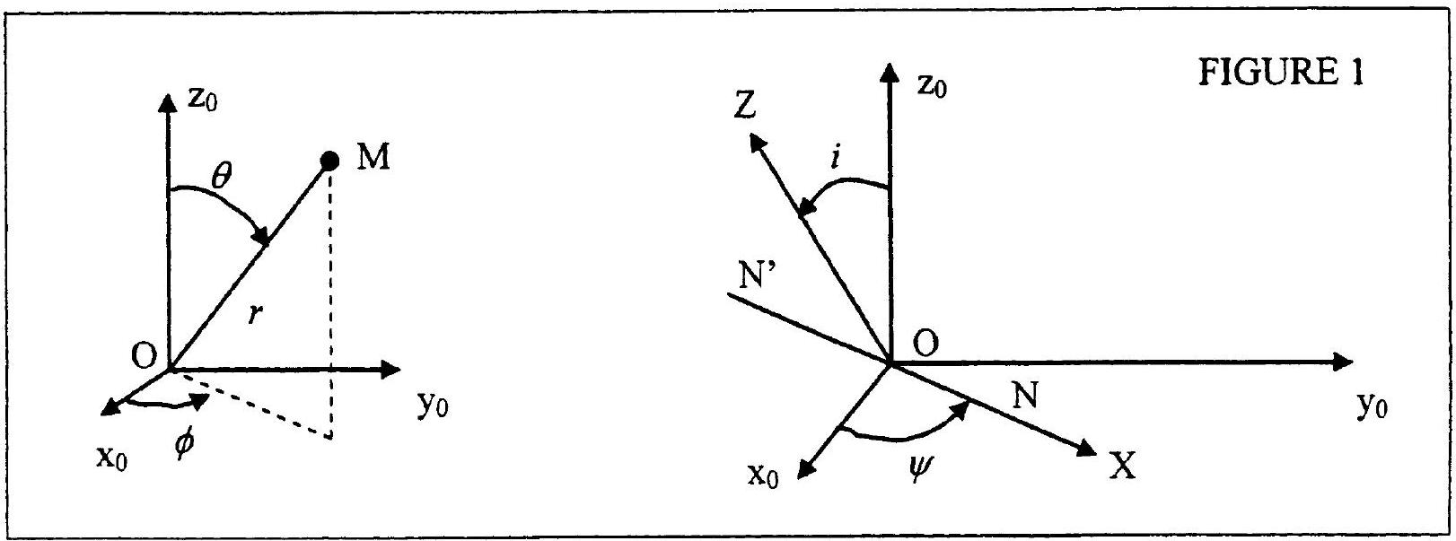
On rappelle que $r=OM$ est la distance entre le centre de la Terre et le satellite.
1.1.2 Soit $\vec{L}$ le moment cinétique en O du satellite.
a- Que peut-on dire de $\vec{L}$ ? Dessiner la trajectoire orientée du satellite dans le plan (P) et situer le vecteur $\vec{L}$.
b- On note $L$ la norme du moment cinétique et $C=L/m$. Comment nomme-t-on $C$ usuellement? Quelle est sa signification? Pendant la durée $dt,α$ varie de $dα$. Exprimer $dt$ en fonction de $dα,r$ et $C$.
c- Exprimer $\vec{L}$ en fonction de $L,i,ψ$ et des vecteurs unitaires ${\vec{i}}_{0},{\vec{j}}_{0},{\vec{k}}_{0}$ des axes fixes de $\left(R_{0}\right)$.
1.1.3 On rappelle que l'équation d'une ellipse en coordonnées polaires ( $r,α$ ) de paramètre $p$, d'excentricité $e(e>0)$ s'écrit $r=\frac{p}{(1+ecos⁡α)}$ si l'origine des angles est prise au périgée. On notera $a$ le demi-grand axe de l'ellipse (E).
a- Donner l'expression du vecteur accélération de M en fonction de $r,α$ et de leurs dérivées temporelles. La simplifier en tenant compte de la question 1.1.2.
b- On pose $u(α)=\frac{1}{r}, u^{n}(α)=\frac{d^{2}u}{dα^{2}}$; en déduire une nouvelle expression de l'accélération en fonction de $C,u,u^{′′}$ et ${\vec{u}}_{r}$. En déduire la valeur du paramètre $p$ de l'ellipse en fonction de $C$ et $μ$.
c- Le périgée $P_{1}$ de $(E)$ est tel que $\left(\vec{OX},{\vec{OP}}_{1}\right)=α_{0}$ où OX est dirigé selon l'axe des nœuds dans le plan de l'équateur. Donner l'expression de $r$ en fonction de $p,e,α$ et $α_{0}$. Tracer l'allure de l'ellipse en indiquant la position de la ligne des nœuds pour $α_{0}=π/4$.
d- En utilisant les propriétés connues de l'ellipse, donner l'expression de $a$ en fonction de $p$ et $e$.
1.2 Cas plus réaliste : influence des irrégularités de forme et de densité de la Terre
Pour tenir compte des irrégularités de forme et de densité de la Terre, le potentiel gravitationnel $V$ s'écrit $V=−\frac{μ}{r}\left[1−\frac{1}{2}J_{2}\frac{R^{2}}{r^{2}}\left(3\sin^{2}⁡λ−1\right)\right]$ où $λ$ représente la latitude c'est-àdire $λ=π/2−θ$. Le terme $J_{2}$ a pour valeur numérique $J_{2}=1,{0827.10}^{−3}$; il rend compte de
l'aplatissement de la Terre aux pôles (ou du bourrelet équatorial). On admettra que le terme correctif a un effet quasi nul pendant une durée égale à la période $T$ du mouvement étudié en 1.1. Pendant cette durée, l'orbite du satellite reste donc plane et elliptique avec les propriétés établies en 1.1. L'effet du terme correctif se traduit alors par un lent mouvement du plan de l'orbite. On posera pour alléger les calculs $B=3mμJ_{2}R^{2}$ et on admettra la relation vectorielle:
$$\begin{matrix}cos⁡θsin⁡θ{\vec{u}}_{ϕ}= & −\left(sin⁡isin⁡ψsin⁡αcos⁡α+sinicosicos⁡ψ\sin^{2}⁡α\right){\vec{i}}_{0} \\ & +\left(sinicos⁡ψsin⁡αcos⁡α−sinicosisinψ\sin^{2}⁡α\right){\vec{j}}_{0}\end{matrix}$$
1.2.1 Soit $\vec{f}$ la nouvelle force gravitationnelle subie par le satellite. On pose $\vec{f}=f_{r}{\vec{u}}_{r}+f_{θ}{\vec{u}}_{θ}+f_{ϕ}{\vec{u}}_{ϕ}$. Exprimer $f_{θ}$ et $f_{ϕ}$ en fonction de $B,r$ et $θ$.
1.2.2 a- Soit $\vec{M_{0}}$ le moment en O de la force gravitationnelle $\vec{f}$. A l'aide du schéma de la Figure 2, montrer que les contributions au moment global $\vec{M_{0}}$ des forces subies par le satellite sont de même sens lorsque celui-ci se situe soit en A soit en B.
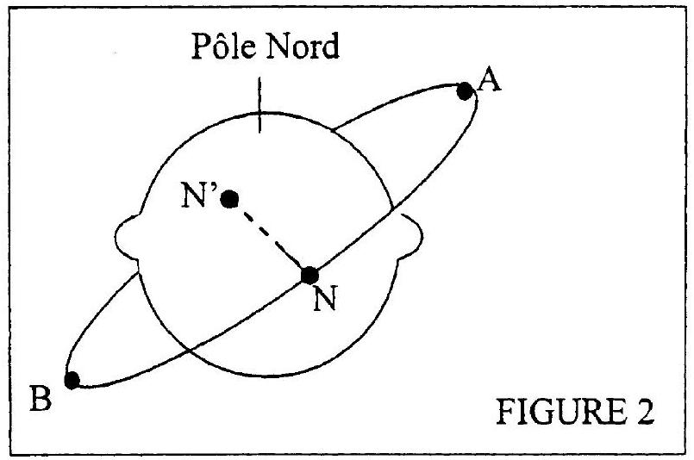
b- Exprimer ${\overset{‾}{M}}_{0}$ en fonction de $B,r,θ$ et en utilisant la base des coordonnées sphériques $\left({\overset{‾}{u}}_{r},{\overset{‾}{u}}_{θ},{\overset{‾}{u}}_{ϕ}\right)$.
c- Ecrire ${\vec{M}}_{0}$ sous la forme $M_{x}{\vec{i}}_{0}+M_{y}{\vec{j}}_{0}+M_{z}{\vec{k}}_{0}$, les coordonnées $M_{x},M_{y},M_{z}$ étant exprimées en fonction de $B,r,i,ψ$ et $α$.
1.2.3 a- Soit $\left\langle M_{x}\right\rangle =\frac{1}{T}\int_{0}^{T}{ }M_{x}(α(t))dt$ la valeur moyenne de $M_{x}$ pendant la durée $T$. Montrer que l'on a: $\left\langle M_{x}\right\rangle =\frac{1}{CT}\int_{0}^{2π}{ }r^{2}M_{x}(α)dα$
b- Calculer $\left\langle M_{z}\right\rangle$; montrer que $\left\langle M_{x}\right\rangle$ et $\left\langle M_{y}\right\rangle$ sont indépendants de $α_{0}$. En déduire que $\left\langle M_{x}\right\rangle =−\frac{Bω}{2Cp}sin⁡icos⁡icos⁡ψ$ et $\left\langle M_{y}\right\rangle =−\frac{Bω}{2Cp}sin⁡icos⁡isin⁡ψ$.
c- Exprimer $\frac{Bω}{2Cp}$ en fonction de $L,J_{2},R,ω,a$ et $e$.
1.2.4 a- En utilisant l'expression vectorielle de $\vec{L}$ obtenue au 1.1.2.c, calculer ${\left(\frac{d\vec{L}}{dt}\right)}_{\left(R_{0}\right)}$ puis écrire, en posant $\left\langle \vec{M_{0}}\right\rangle =\left\langle M_{x}\right\rangle {\vec{i}}_{0}+\left\langle M_{y}\right\rangle {\vec{j}}_{0}+\left\langle M_{z}\right\rangle {\vec{k}}_{0}$, la relation vectorielle ${\left(\frac{d\overset{‾}{L}}{dt}\right)}_{\left(R_{0}\right)}=\left\langle \vec{M_{0}}\right\rangle$.
b- Montrer que $i$ est constant.
c- Calculer $dψ/dt$ en fonction de $ω,R,a,J_{2},i$ et $e$.
d- Quand l'orbite est circulaire, on trouve: $\frac{dψ}{dt}=−\frac{3}{2}ω{\left(\frac{R}{a}\right)}^{2}J_{2}cos⁡i$. Retrouver rapidement l'équivalent de la troisième loi de Kepler dans le cas du mouvement circulaire uniforme.
La vitesse angulaire étant exprimée en degrés par jour on a donc: $\frac{dψ}{dt}=−k{\left(\frac{R}{a}\right)}^{\frac{7}{2}}cos⁡i$. Exprimer $k$ en fonction de $R,J_{2}$ et $μ$ puis calculer sa valeur numérique, le résultat devant être donné en degrés par jour.
e- A l'aide du schéma de la Figure 2 et de la relation vectorielle ${\left(\frac{d\vec{L}}{dt}\right)}_{\left(R_{0}\right)}=\left\langle \vec{M_{0}}\right\rangle$, pouvait-on prévoir les résultats obtenus aux questions 1.2.4.a et 1.2.4.b, notamment le sens du mouvement de précession de la ligne des nœuds?
1.3 Exemple du satellite héliosynchrone
Dans cette partie, on supposera, pour simplifier, que le plan de l'équateur est confondu avec le plan de l'écliptique ou plan de l'orbite du centre de la terre lors de son mouvement quasicirculaire autour du soleil. On fera référence au dessin ci-dessous pour toute cette question 1.3
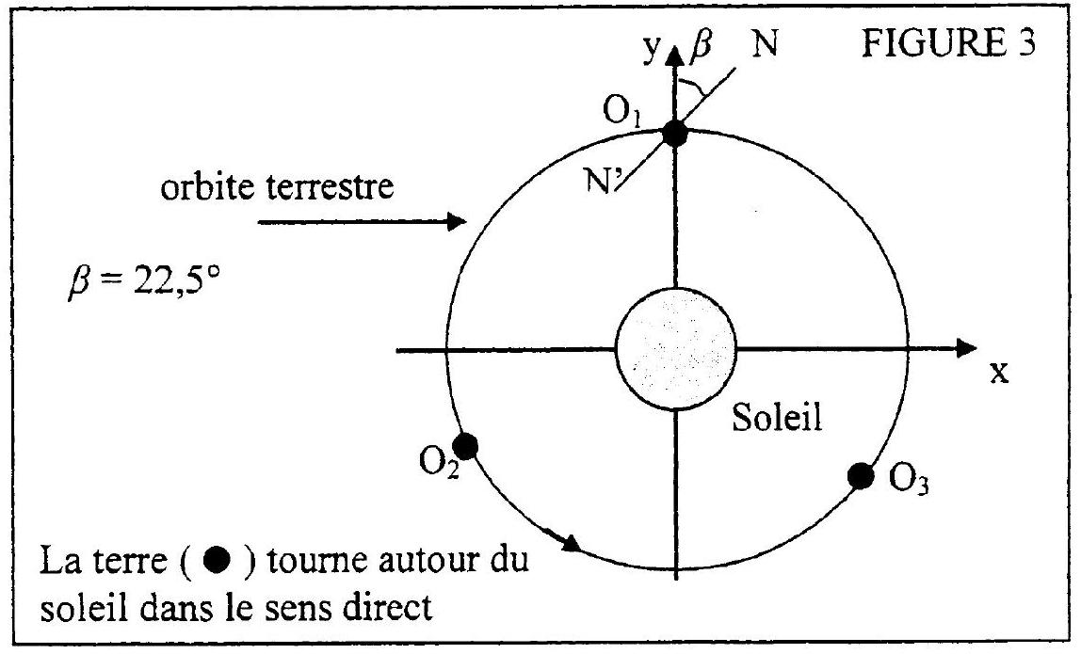
1.3.1 On considère un satellite dont l'orbite est circulaire de rayon $a=R+h$ avec $h=832 km$.
On souhaite que la vitesse angulaire de la ligne des nœuds N'N soit égale à la vitesse angulaire du centre de la Terre dans son mouvement autour du soleil.
Calculer alors la valeur à donner à l'angle $i$ pour ce satellite dit héliosynchrone.
1.3.2 Calculer, en minutes, la période $T$ du satellite.
1.3.3 En un lieu donné de la Terre, il est midi (heure solaire) quand le demi-plan méridien de ce lieu contient le soleil. Quand le centre de la terre est en $O_{1}$, la ligne des nœuds N'N fait un angle $β$ de ${22}^{∘}{30}^{′}$ (ou $22,5^{∘}$ ) avec la droite joignant le Soleil au centre de la Terre. On rappelle qu'il y a 24 fuseaux horaires sur la Terre.
a- Représenter la ligne des nœuds quand le centre de la Terre se trouve en $O_{2}$ puis $O_{3}$ : on précisera l'angle de cette ligne avec les droites (Soleil, $O_{2}$ ) et (Soleil, $O_{3}$ ).
b- Soit $N_{1}$ le point lié à la Terre survolé par le satellite lors de son passage en $N^{′}$ quand O est en $O_{1}$. Quelle heure (solaire) est-il en $N_{1}$ lors du survol de ce point par le satellite? Répondre aux mêmes questions quand la Terre est en $O_{2}$ et en $O_{3}$.
c- Le satellite étant destiné à photographier la surface de la Terre, quel est l'intérêt de disposer d'un satellite héliosynchrone?
d- Quelle devrait être la période $T^{′}$ du satellite pour que le survol d'un lieu donné de l'équateur se produise tous les 11 jours? On choisira pour $T$ ' la valeur la plus proche possible de $T$ et légèrement inférieure. Donner les variations d'altitude et d'angle $i$ correspondant à cette nouvelle valeur de la période. Commenter.
Dans toute la suite du problème, on s'intéresse plutôt à des procédés d'imagerie radar reposant sur le principe suivant : une antenne émet des ondes électromagnétiques de fréquence $f$ et de longueur d'onde $λ$ de l'ordre de quelques centimètres, en direction de la surface de la Terre, qui absorbe l'onde et la réémet dans toutes les directions : on dit qu'il y a diffusion. L'onde diffusée, aussi appelée écho, est ensuite captée par l'antenne émettrice, jouant le rôle de récepteur. L'antenne est embarquée à bord d'un avion ou d'un satellite, ce qui permet de balayer la surface de la Terre.
On admettra que les ondes électromagnétiques ont le même comportement que les ondes lumineuses mais, l'atmosphère et les nuages perturbant très peu les ondes radar, on prendra un indice $n=1$.
Partie II : ETUDE DE LA DIFFUSION DES ONDES RADAR
Dans cette partie, on s'intéresse au processus de diffusion de l'onde réémise par le sol. On décrit l'onde incidente sur le sol par une onde plane de direction $\vec{u}=sin⁡θ{\vec{u}}_{y}−cos⁡θ{\vec{u}}_{z}$ c'est-à-dire qu'on suppose que $S$ est à l'infini dans la direction $−\vec{u}$ (cf. Figure 4). On admet que chaque élément de surface $dσ$ centré en un point M courant du sol diffuse en Q une onde élémentaire sphérique dont l'amplitude complexe $d{\underline{a}}_{d}(Q)$ est proportionnelle à $dσ$ et à l'amplitude complexe ${\underline{a}}_{i}(M)$ de l'onde incidente au point M :
$$d{\underline{a}}_{d}(Q)=e(M){\underline{a}}_{i}(M)\frac{exp⁡(−j2πMQ/λ)}{MQ}dσ$$
et que les ondes élémentaires sont cohérentes entre elles. Le coefficient $e(M)$ rend compte de l'efficacité de la diffusion en fonction du matériau. D'autre part, on suppose que Q est situé au voisinage de S et que M reste au voisinage d'un point P du sol, de telle sorte qu'on prend $MQ≈R$ où $R=PS$ est une constante, au dénominateur de $d{\underline{a}}_{d}(Q)$. On suppose enfin que Q est à l'infini dans la direction ${\vec{u}}^{′}=−sin⁡θ^{′}{\vec{u}}_{y}+cos⁡θ^{′}{\vec{u}}_{z}$.
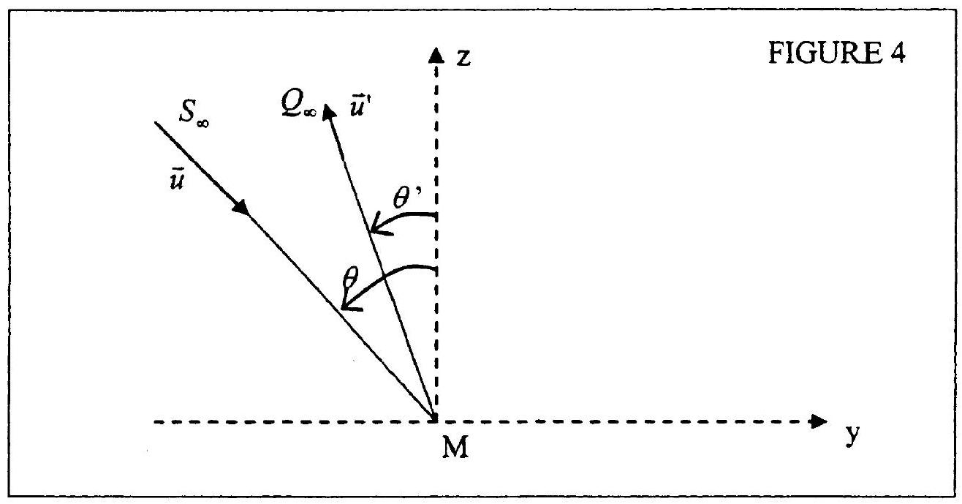
2.1 En s'appuyant sur une figure, exprimer l'écart de chemin optique ( $SMQ$ )-( $SPQ$ ) en fonction de $\vec{u},{\vec{u}}^{′}$ et du vecteur $\vec{PM}$. Quel est le principe utilisé permettant d'écrire l'amplitude complexe sous la forme ${\underline{a}}_{d}(Q)=K\iint{ }e(M)exp⁡\left(\frac{2jπ\left({\vec{u}}^{′}−\vec{u}\right)⋅\vec{PM}}{λ}\right)dσ$ où l'intégrale porte sur la zone diffusante et où $K$ est une constante complexe?
Dans la suite de cette partie, on prend $P$ comme origine du repère et on pose $\vec{PM}=x{\vec{u}}_{x}+y{\vec{u}}_{y}$.
2.2 On envisage une portion de sol horizontal, carrée de côtés $b$ selon les axes x et y et centrée en P , homogène de telle sorte que $e(M)$ est une constante $e$.
a- Etablir l'expression de l'éclairement diffusé $E_{d}$ en Q en fonction de $θ,θ$ ', $λ,b$ et de sa valeur maximale $E_{M}$. Tracer l'allure du graphe de $E_{d}$ en fonction de $sin⁡θ^{′}$. Dans quelle direction $θ$ ' a-t-on un éclairement maximum ? Interpréter.
b- En pratique l'antenne émettrice sert aussi de récepteur et récupère «en bloc» les ondes diffusées par une portion de sol carrée de côté $b=100 m$. Calculer le rapport $E_{d}/E_{M}$ de l'éclairement diffusé sur l'éclairement maximal pour $λ=3 cm$ et $θ={45}^{∘}$. Conclure sur l'efficacité de la diffusion par une zone homogène.
2.3 On envisage dans cette question une portion de sol horizontal, carrée de côtés b selon les axes x et y , inhomogène, décrite par $e(M)=α+βcos⁡(2πy/d)$ avec $b≫d$ et $b≫λ$.
a- Montrer que l'onde diffusée est constituée de trois ondes se propageant dans les directions $θ^{′} _{1},θ^{′} _{2}$ et $θ^{′} _{3}$ qu'on déterminera en fonction de $λ$ et $θ$. Comparer qualitativement avec le comportement d'un réseau plan par réflexion.
b- Parmi les trois ondes évoquées en 2.3.a, laquelle est susceptible d'interpréter l'écho reçu par l'antenne émettrice? A quelle condition sur $d,λ$ et $θ$ un tel écho peut-il effectivement être récupéré ? On constate une grande différence de luminosité entre un lac et les zones forestières environnantes: proposer une interprétation.
c- On constate qu'une inhomogénéité de la forme $e(M)=e(x)$ dans la direction du mouvement de l'avion est sans effet sur la plus ou moins grande luminosité de l'écho. Interpréter sans calculs.
Partie III : IMAGERIE RADAR : RESOLUTION SPATIALE ET DISTORSION
On suppose l'antenne embarquée sur un avion se déplaçant à la vitesse $\vec{v}=v{\vec{u}}_{x}$ à une altitude $H$ fixe par rapport au plan de référence $z=0$. L'antenne émet vers le sol dans une direction moyenne $\vec{u}$ située dans le plan yOz et faisant avec la verticale $−{\vec{u}}_{z}$ un angle $θ$ (cf. Figure 5). On note $R$ la distance entre l'antenne S et le point d'intersection P du «rayon lumineux» ( $S,\vec{u}$ ) avec le plan de référence $z=0$.
Pour les applications numériques, on prendra (sauf indications contraires) $θ={45}^{∘},λ=3 cm$, $L=50 cm$ et $R=7 km$.
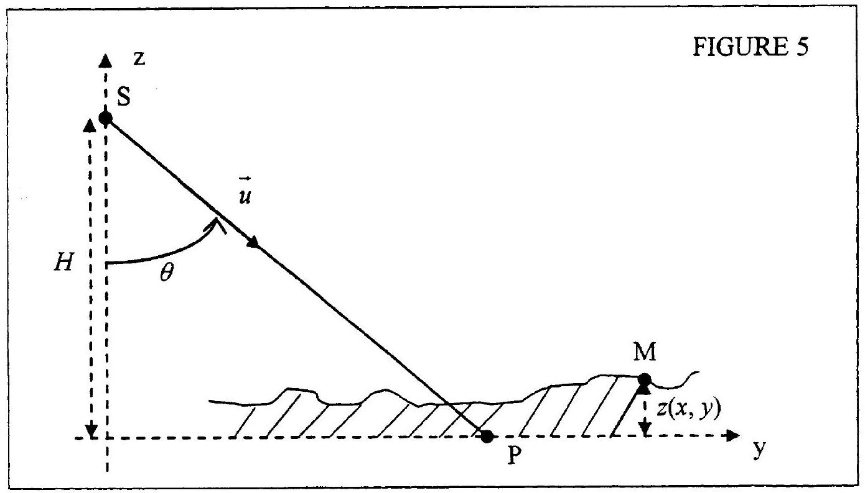
3.1 L'antenne peut être assimilée à une fente carrée de centre $S$ et de côté $L≫λ$ située dans un plan perpendiculaire à la direction $\vec{u}$. Par simple analogie avec la théorie de la diffraction, en déduire que l'essentiel de la lumière incidente forme sur le sol une tache rectangulaire de largeurs $2Δx$ selon ${\vec{u}}_{x}$ et $2Δy$ selon ${\vec{u}}_{y}$. Exprimer $Δx$ et $Δy$ en fonction de $λ,R,L$ et $θ$ et faire l'application numérique.
3.2 On néglige le mouvement de l'antenne pendant la durée qui sépare l'émission de l'onde incidente par l'antenne S de la réception de l'écho correspondant par S . On repère un point $Mdu$ sol par $\vec{PM}=x{\vec{u}}_{x}+y{\vec{u}}_{y}+z{\vec{u}}_{z}$ (cf. Figure 5). Montrer qu'au prix d'une approximation qu'on explicitera, on a : $SM≈R+ysin⁡θ−zcos⁡θ+\frac{x^{2}}{2R}$.
3.3 En imagerie radar, on désire atteindre des résolutions spatiales de l'ordre de 20 mètres. Pour cela, l'onde émise par l'antenne est constituée d'impulsions régulières: l'onde sinusoïdale de fréquence $f$ est émise pendant une durée $τ={10}^{−7} s$, puis l'antenne cesse d'émettre pendant une durée $τ^{′}≫τ$ nécessaire pour que tous les échos de la bande illuminée déterminée en 3.1 aient le temps d'arriver, avant de réémettre pendant une durée $τ$, etc...
a- A quelle condition sur $y,c,τ$ et $θ$, les points P et $Q(0,y,0)$ sont-ils «vus» séparément par l'imageur-radar? En déduire la valeur numérique de la résolution $δy$.
Comment faudrait-il choisir $τ$ pour réduire davantage $δy$ ? Quelle serait l'influence de ce choix sur l'énergie récupérée par le détecteur?
b- Evaluer numériquement le décalage temporel entre les échos diffusés par le point $Q(Δx,0,0)$ situé au bord de la tache illuminée par l'onde incidente (cf. question 3.1) et par le point P . Comparer ce décalage à $τ$ et en déduire sans nouveau calcul la valeur littérale et numérique de la résolution $δx$ dans la direction du mouvement de l'avion.
c- Quelle devrait être la longueur $L$ ' de l'antenne pour qu'on ait la même résolution spatiale selon ${\vec{u}}_{x}$ et ${\vec{u}}_{y}$ ? Conclure sachant que l'antenne est embarquée sur un avion.
d- Montrer que pour une altitude $H$ donnée, le choix de $θ$ est imposé par un compromis entre les résolutions $δx$ et $δy$.
En pratique, le procédé de synthèse d'ouverture, qui ne sera pas étudié dans ce problème, permet d'atteindre des résolutions $δx=δy=20 m$ en utilisant des signaux modulés en fréquence, même avec des radars embarqués sur satellite ( $R=832 km$ par exemple). Dans la suite de cette partie, on supposera la résolution parfaite $δx=δy=0$.
3.4 Le procédé d'imagerie utilisé consiste à affecter au point M de coordonnées ( $x,y,z$ ) le point $M^{′}$ de l'image de coordonnées ( $x,y^{′},0$ ). On constate expérimentalement qu'un tel procédé d'imagerie provoque des distorsions de forme lorsque le sol n'est pas plan. Par exemple en observant deux faces identiques d'une même montagne, on constate une modification entre la face située du côté de l'antenne et la face opposée. En s'inspirant de la Figure 6, construire sans calculs les points A', B', C' de l'image radar plane associés aux points $A,B$ et C de la montagne et interpréter l'observation.
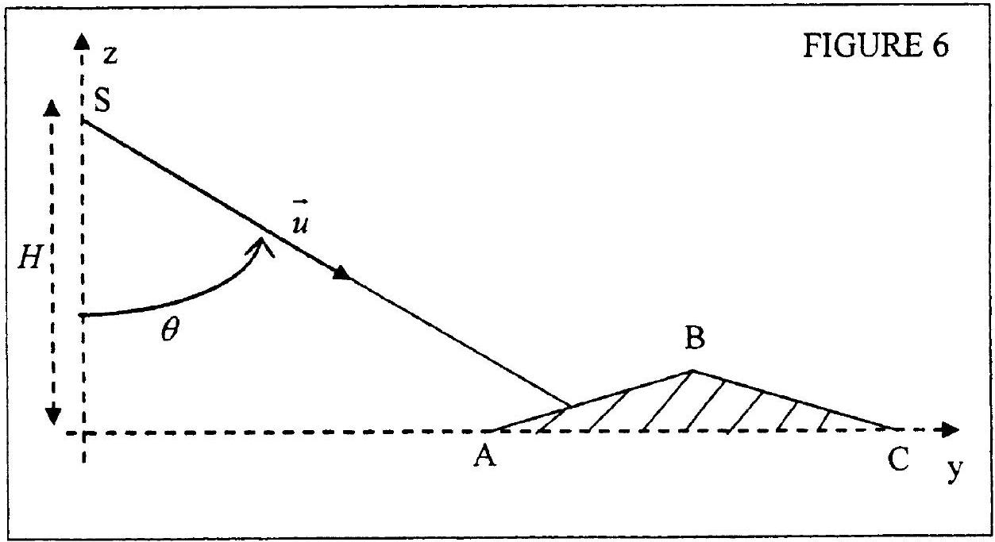
Partie IV : INTERFEROMETRIE RADAR
Dans cette partie, l'antenne est supposée ponctuelle et elle est embarquée sur un satellite. L'interférométrie radar consiste à superposer les amplitudes instantanées des ondes diffusées par un point du sol associées à une image radar prise à un instant $t_{1}$ par une antenne $S_{1}$ et à une image radar prise à un instant $t_{2}$ par une antenne $S_{2}$, en recalant dans les deux cas l'origine des temps au moment
de l'émission de l'onde radar par l'antenne. Du fait des mouvements du sol, un point du sol bouge de $M_{1}$ à $M_{2}$ entre les instants $t_{1}$ et $t_{2}$. On suppose que $S_{1}{ S}_{2}≪R,M_{1}M_{2}≪R$ où $R$ est la valeur de $S_{1}M_{1}$ et $S_{2}M_{2}$ évaluée à l'ordre zéro (cf. Figure 7).
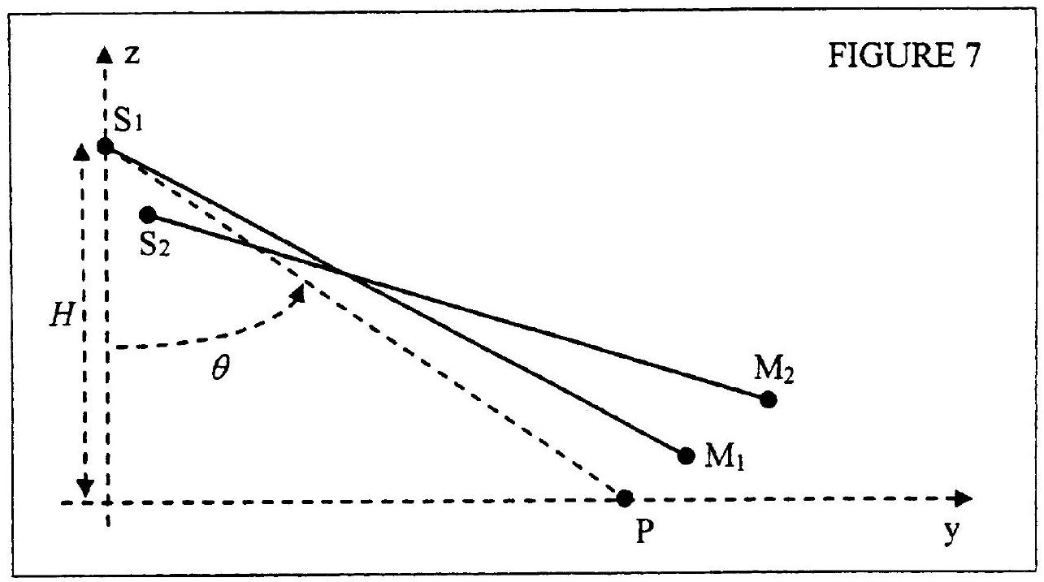
4.1 Montrer que la différence de marche géométrique des échos reçus en $S_{1}$ et $S_{2}S^{′}$ écrit :
$δ=\frac{2\overline{S_{1}M_{1}}⋅\overline{M_{1}M_{2}}}{R}−\frac{2\overline{S_{1}M_{1}}⋅\overline{S_{1}S_{2}}}{R}$.
4.2 Donner sans justification l'expression de l'éclairement $E(δ)$ résultant de la superposition des deux ondes en fonction de leurs éclairements respectifs $E_{1}$ et $E_{2}$, ainsi que de $δ$ et $λ$. Tracer l'allure du graphe de $E(δ)$. Justifier sans calculs que le facteur de contraste des franges d'interférences est très proche de 1 : dans la suite on le prendra égal à 1 .
4.3 On s'intéresse tout d'abord à une zone calme, où le sol reste fixe entre les deux images radar. On pose $\vec{S_{1}{ S}_{2}}=a{\vec{u}}_{y}+d{\vec{u}}_{z},\vec{{ S}_{1}P}=Htan⁡θ{\vec{u}}_{y}−H{\vec{u}}_{z}$ et ${\vec{PM}}_{1}=x{\vec{u}}_{x}+y{\vec{u}}_{y}+z{\vec{u}}_{z}$.
a- Exprimer $δ$ en fonction de $a,d,y,R,z$ et $θ$.
b- Quelle est la forme des franges pour un sol plan? Calculer l'interfrange pour $a=250 m,R=832 km$ et $λ=3 cm$. Les franges sont-elles visibles sachant qu'un pixel sur l'image numérique correspond à un carré de côté 20 m ?
c- La Figure 8a donne un interférogramme «brut». Indiquer ce qui dans cet interférogramme est probablement dû à la contribution de sol plan et ce qui est dû à la topographie, c'est-à-dire aux variations de la cote $z(x,y)$ du sol par rapport à un niveau de référence $z=0$.
d- Après élimination par le calcul de la contribution de sol plan on obtient l'interférogramme de topographie de la Figure 8b. En utilisant le résultat de la question 4.3.a, décrire qualitativement la topographie du lieu et évaluer un ordre de grandeur de la dénivellation maximale sachant que $d=100 m,λ=3 cm$ et $R=832 km$. Quel lien existe-t-il entre l'interfrange et la pente du terrain? Justifier votre réponse.
4.4 Lorsque le sol est susceptible de bouger, il importe de séparer dans l'interférogramme d'une part les contributions de sol plan et de topographie et d'autre part la contribution du mouvement du sol. La méthode consiste à utiliser plusieurs interférogrammes pris avec des bases $\vec{S_{1}{ S}_{2}}$ différentes. Par exemple les Figures 9 a et 9 b décrivent une zone
donnée avec $d=223 m$ et $d=130 m$; les Figures 10a et 10 b décrivent une autre zone avec $d=54 m$ et $d=133 m$.
a- On remarque que sur les Figures 9 le nombre de franges n'évolue pas lorsqu'on fait varier d , alors que sur les Figures 10 ce nombre évolue. Dans lequel des deux cas peut-on conclure que les franges sont dues à un mouvement du sol ?
b- Après élimination par le calcul de la contribution de sol plan et de la contribution de topographie, l'interférogramme de la Figure 11a a été obtenu lors de l'étude d'un tremblement de terre. Montrer que seuls les déplacements le long de la ligne de visée sont perçus. Evaluer l'ordre de grandeur de l'écart maximum entre les glissements de terrain des différents points de la figure. En quoi l'interférogramme obtenu après traitement se rattache-t-il aux franges d'égale épaisseur? A titre indicatif, on donne sur la Figure 11b l'interférogramme obtenu par le calcul après modélisation du tremblement de terre ; la parfaite coïncidence des Figures 11a et 11b prouve à la fois l'efficacité de la détection interférométrique du séisme et de sa simulation.
